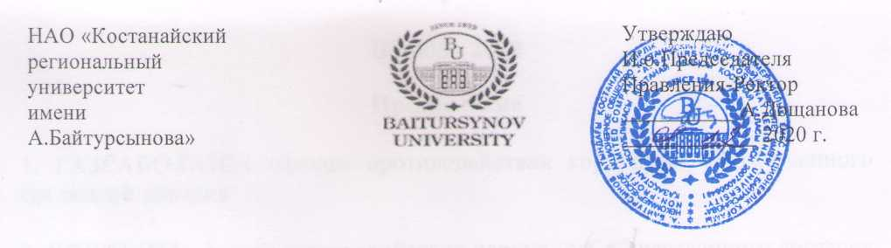  НАО «Костанайский региональный  университет  имени  А.Байтурсынова» |  | Утверждаю  И.о.Председателя  Правления-Ректор  __________ А.Дощанова  ____________ 2020 г.

ПРАВИЛА
_____________________________________________

ЭТИКА ОБУЧАЮЩИХСЯ

ПР 405 - 2020

Костанай

Предисловие

1. РАЗРАБОТАНЫ офисом противодействия коррупции, общественного согласия и доверия

2. ВНЕСЕНЫ офисом противодействия коррупции, общественного согласия и доверия

3. УТВЕРЖДЕНЫ И ВВЕДЕНЫ В ДЕЙСТВИЕ приказом и.о. Председателя Правления – Ректора от____________ № _____ ОД

4. РАЗРАБОТЧИК
К.Кистаубаева – и.о. руководителя офиса противодействия коррупции, общественного согласия и доверия

5. ЭКСПЕРТЫ:
А.Исмаилов – и.о. Первого проректора, кандидат технических наук;
А.Айдналиева – и.о.директора департамента административно-правовой работы, магистр государственного и местного управления;
Е.Книга – и.о.начальника отдела документационного обеспечения.

6. ПЕРИОДИЧНОСТЬ ПРОВЕРКИ 3 года

7. ВВЕДЕНЫ: впервые

Настоящие правила не могут быть полностью или частично воспроизведены, тиражированы и распространены без разрешения Председателя Правления - Ректора НАО «Костанайский региональный университет имени А.Байтурсынова»

© Костанайский региональный
университет имени А. Байтурсынова, 2020
Содержание

1. Область применения ...………………………………………………………… | 4
2. Нормативные ссылки ………………………………………………………… | 4
3. Общие положения ……………..………………………………………………. | 4
4. Права …………………………………………………………………………… | 5
5. Обязанности …………………………………………………………………… | 5
6.Ответственность ………………………………………………………………. | 6
7. Порядок внесения изменений ………………………………………………. | 6
8. Согласование, хранение и рассылка …………………………………………. | 6
Глава 1. Область применения

1. Настоящие Правила этики обучающихся университета устанавливают этические принципы и нравственные ценности, систему моральных норм, обязательств и требований добросовестного поведения, основанных на общепризнанных нравственных принципах и нормах казахстанского общества и государства.

Глава 2. Нормативные ссылки

2. Настоящие правила разработаны в соответствии со следующими нормативными документами:
1) Конституция Республики Казахстан от 30 августа 1995 года;
2) Закон РК «Об образовании» от 27 июля 2007г.№319-III;
3) Устав НАО «Костанайский региональный университет имени А.Байтурсынова», утвержденный приказом Председателя Комитета государственного имущества и приватизации Министерства финансов РК от 05.06.2020 г. №350;
4) П 340 – 2020 Академическая политика;
5) ДП 003 - 2020 Документированная процедура. Управление документацией;
6) СО 004 – 2020 Стандарт организации. Делопроизводство.

Глава 3. Общие положения

3. Настоящие правила регулируют отношения, основываясь на общепризнанных нравственных ценностях, приоритете прав человека, демократических идеях гражданского общества и казахстанского патриотизма.
4. Правила основаны на следующих принципах:
1) толерантность;
2) коллективизм;
3) академическая честность.
5. Целью правил является создание в вузе атмосферы взаимного уважения, доброжелательности, научного и творческого сотрудничества.
6. Задачами правил выступают:
1) обеспечение интеллектуального, культурного и нравственного развития личности;
2) защита прав, свобод и законных интересов каждого обучающегося университета;
3) поддержание благоприятного морально – психологического климата в вузе;
4) формирование казахстанского патриотизма.

Глава 4. Права

7. Обучающийся КРУ имени А.Байтурсынова имеет право:
1) на обучение в рамках государственных общеобязательных стандартов образования по индивидуальным учебным планам или ускоренным образовательным программам;
2) на получение дополнительных, в том числе платных, образовательных услуг;
3) участвовать в обсуждении и решении важнейших вопросов деятельности высшего учебного заведения, в том числе через общественные организации и органы управления вуза;
4) бесплатно пользоваться библиотеками, информационным фондом, услугами научных, учебных, медицинских и других подразделений вуза в установленном порядке;
5) принимать участие во всех видах научно – исследовательских работ, конференциях, конкурсах, представлять к публикации свои работы, в том числе в изданиях университета;
6) вносить в любой форме (письменно, устно) предложения по совершенствованию организации учебного процесса университета;
7) избираться в коллегиальные органы университета;
8) участвовать в программах академической мобильности в вузах Казахстана и зарубежом и программах двойного диплома на базе сотрудничества;
9) совмещать обучение в свободное от учебы время;
10) принимать участие в работе молодежных организаций, волонтерском движении, реализации социальных проектов;
11) активно поддерживать и укреплять систему студенческого самоуправления, развивать творческую активность и повышать корпоративную культуру;
12) поддерживать достоинство и престиж университета и способствовать улучшению его имиджа.

Глава 5. Обязанности

8. Обучающиеся обязаны:
1) добросовестно учиться и стремиться получить глубокие знания в профессиональной области;
2) не опаздывать, не пропускать занятия без уважительной причины и использовать все созданные условия для пополнения знаний и приобретения практических навыков в избранной специальности;
3) не использовать личные, родственные связи для получения каких – либо привилегий;
4) соблюдать корректность по отношению ко всем работникам и обучающимся вуза;
5) вести здоровый образ жизни;
6) уважать и соблюдать традиции университета;
7) беречь имущество, поддерживать чистоту и порядок в вузе;
8) проявлять принципиальность в разрешении конфликтных ситуаций;
9) придерживаться принципов толерантности по отношению друг к другу;
10) противостоять любым проявлениям и действиям, создающим условия для академической нечестности и нарушения добропорядочности;
11) способствовать укреплению межнационального согласия, уважительно относиться к государственному и другим языкам, традициям и обычаям народа Казахстана;
12) соблюдать во внеучебное время общепринятые этические нормы, не допускать случаев антиобщественного поведения;
13) не допускать распространения информации, направленной на дестабилизацию порядка в стране, а также участия в несанкционированных собраниях, демонстрациях, митингах, пикетах, акциях и шествиях.

Глава 6. Ответственность

9. За несоблюдение, систематическое или грубое нарушение положений настоящих Правил обучающиеся несут дисциплинарную ответственность, в виде:
1) замечания;
2) выговора;
3) строгого выговора;
4) отчисления.
10. Меры дисциплинарного воздействия определяются на заседании Студенческого совета с участием представителей администрации вуза.
11. Любые формы недостойного поведения рассматриваются индивидуально, решения принимаются коллегиально. Решение Студенческого совета носит рекомендательный характер и доводится до сведения руководства университета.

Глава 7. Порядок внесения изменений

12. Внесение изменений в настоящие Правила производится в соответствии с ДП 003 - 2020 Документированная процедура. Управление документацией.
Глава 8. Согласование, хранение и рассылка

13. Согласование, хранение и рассылка Правил должны производиться в соответствии с ДП 003 - 2020 Документированная процедура. Управление документацией.
14. Проект Правил согласовывается с:
1) и.о. Первого проректора;
2) директором департамента административно-правовой работы;
3) начальником отдела документационного обеспечения.
31. Рассылку проекта настоящих Правил экспертам, указанным в предисловии, осуществляет разработчик.
32. Ответственность за передачу настоящих Правил (оригинала) на хранение в ОДО несет разработчик.
33. Оригинал утвержденных настоящих Правил вместе с листом согласования, копией приказа о введении в действие документа хранится в ОДО.
34. Ответственность за хранение подлинника и рассылку рабочих экземпляров возлагается на начальника ОДО.
35. Рабочие экземпляры настоящих Правил рассылаются по электронной почте руководителям структурных подразделений Университета.

